1] INTRODUCTION
L’importance de l’application de la mécanique des fluides aux machines hydrauliques (turbines, pompes), conduit à étudier les cas particulier d’écoulement en rotation autour d’un axe fixe. Ces écoulements reçoivent le qualificatif de tourbillons. Cet essai nous permet d’observer le phénomène physique des tourbillons dans un liquide.
2] OBJECTIF
Le but de cet essai est d’étudier le profil de la surface libre d’un écoulement tourbillonnaire, ainsi que la répartition de la hauteur manométrique totale.
3] THEORIE DES ECOULEMENTS TOURBILLONNAIRES FORCES
Supposant une masse liquide tournant en bloc d’un mouvement uniforme de vitesse angulaire ω autour d’un axe vertical que nous prenons pour axe OZ (figure1).
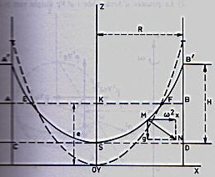
Figure 1 : Liquide tournant en bloc autour d’un axe vertical
Soit M un point de la masse liquide dans le plan XOZ ; étudions les conditions d’équilibre dans ce plan.
Rappelons l’équation fondamentale de la statique des fluides :
$$\frac{1}{ρ}dp=Xdx+Ydy+Zdz$$
avec :
ρ : masse volumique du fluide ;
dp : différentielle totale de la pression ;
X, Y, Z : forces de volume ;
dx, dy, dz : dimensions du parallélépipède infiniment petit dans cette masse de fluide.
Revenons à notre cas, les forces extérieures agissantes sont le poids et la force centrifuge qui, ramenées à l’unité de masse, ont respectivement pour valeur :
Z=-g et X=ω²x
L’équation précédente devient :
dp = ρ (ω² x dx – g dz)
or la surface libre est une surface isobare (dp=0), d’où :
ω² x dx – g dz=0
dont l’intégrale générale s’écrit :
$$ω^{2}\frac{x^{2}}{2}-gz= c^{te}$$
Finalement c’est l’équation de paraboles d’axe OZ.
Si l’origine du repère coïncide avec le point S (sommet de la parabole), l’équation de la surface libre est la suivante :
$$z=\frac{ω^{2}x^{2}}{2g}$$
Remarquons que :
$$z=\frac{ω^{2}x^{2}}{2g}=\frac{V^{2}}{2g}$$
Avec V étant la vitesse circonférentielle du point considéré.
La hauteur totale H est, par définition :
$$H=\frac{V^{2}}{2g}+\frac{P}{ρg}+z$$
Alors on obtient, en considérant que les points considérés appartiennent à la surface libre (P=0), la variation de la hauteur manométrique totale :
$$H=\frac{ω^{2}x^{2}}{g}$$
4] Appareillage et mode opératoire
4-1] Description de l’appareil
Un récipient cylindrique en plexiglas est entrainé en rotation autour de son axe vertical par un moteur électrique basse tension à vitesse variable ; on obtient un tourbillon forcé. Le profil de la surface libre peut être étudié au moyen d’une jauge se déplaçant sur une règle graduée horizontale et une règle graduée verticale.
La répartition de la pression totale peut aussi être observée grâce à un tube de Pitot monté à la place de la jauge. (figure2)
NOTA I : Un trou à la base de ce cylindre permet à l’eau de s’écouler (tourbillon libre), un bouchon permet de fermer cet orifice si besoin est (tourbillon forcé).
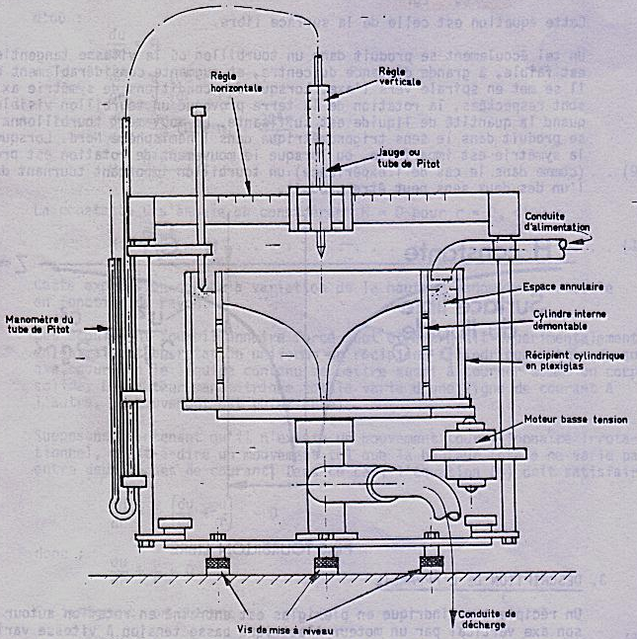
Figure 2 : Appareil d’étude des tourbillons
4-2] Mode opératoire
- Placer le bouchon fourni dans l’orifice au fond du récipient ;
- Positionner la jauge en l’abaissant sur le point tracé sur le bouchon (axe de mouvement) ;
- La mise à zéro des règles graduées peut s’effectuer facilement en plaçant la pointe de la jauge sur le repère de l’axe du récipient ;
- Verser de l’eau jusqu’à mi-hauteur du récipient, puis mettre l’appareil de niveau ;
- Mettre en marche le moteur, il entraine en rotation le récipient à la vitesse désirée ;
- S’assurer que le mouvement est stationnaire en plaçant la jauge à droite de l’axe de rotation et en relevant la hauteur de la surface libre à cet endroit toutes les 30 secondes, jusqu’à l’état stationnaire ;
- Relever le profil de la surface libre en déplaçant la jauge suivant un diamètre sur la glissière horizontale et en relevant la hauteur de la surface pour chaque position de la jauge, il suffit d’amener la pointe de la jauge en contact avec la surface libre ;
- La répartition de la hauteur manométrique totale s’observe en montant le tube de Pitot à la place de la jauge. La mesure s’effectue en immergeant juste l’extrémité du tube pour différents rayons
NOTA II : Il est recommandé de procéder à des mesures tous les 0.2cm en hauteur au voisinage de l’axe, puis en augmentant progressivement jusqu’à 1cm pour obtenir une dizaine de points expérimentaux.
NOTA III : La valeur de la vitesse de rotation est déterminée en comptant le nombre de tours effectués par le récipient en une minute ou plus.
5] CALCULS ET RESULTATS
- Tracer les graphes du profil de la surface libre z=fct(x) et la variation de la hauteur manométrique totale H=fct(x) ;
- Portés de nouveau ces courbes en fonction de x², c'est-à-dire z=fct(x²) et H=fct(x²);
- Calculer $\frac{z}{x^{2}}$ ; $\frac{H}{x^{2}}$ graphiquement [à partir des droites z=fct(x²), H=fct(x²)] et théoriquement [à partir des équations ci-dessus] ;
- Discuter les résultats obtenus et donner une conclusion.

